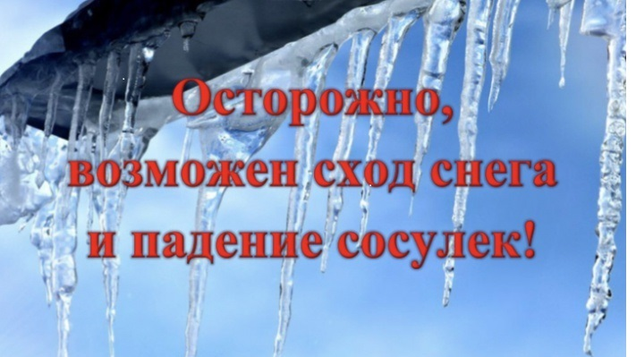**сход снега, падение сосулек с крыш зданий**

Снегопад и колебания температуры могут вызвать сход снега с крыш зданий и образование сосулек, которые могут достигать значительных размеров и угрожать здоровью и жизни людей.

Напоминаем о необходимости соблюдения правил безопасного поведения:

- Чтобы избежать несчастных случаев в результате падения сосулек и схода снежной массы с крыш, необходимо быть внимательными, стараться не передвигаться близко к стенам зданий, под балконами и не позволять находиться в таких местах детям;

- Предупредите об опасности детей. Игра под опасной крышей может закончиться печально;

- При наличии ограждения и предупреждающих табличек опасного места не игнорируйте их, не пытайтесь проходить за ограждение, обойдите другим путем;

- Наличие следов ранее упавшего снега или ледяных осколков указывает на возможность схода снежной массы и сосулек, а также на опасность данного места;

- Если во время движения на тротуаре, дорожке вдоль здания вы услышали наверху подозрительный шум – нельзя останавливаться, поднимать голову и рассматривать, что там случилось. Возможно, это сход снега или ледяной глыбы. Бежать от здания тоже нельзя, нужно как можно быстрее прижаться к стене, козырек крыши послужит укрытием;

- Если из-за падения с крыши сосульки или снега пострадал человек, необходимо вызвать скорую помощь.

Будьте внимательны и осторожны, находясь вблизи зданий!

Во избежание трагических последствий старайтесь не заходить за ограждения опасных участков, не подходить близко к стенам домов и к козырькам подъездов, на крышах которых возможно скопление снега, сосулек и наледи.

Если вы увидели снежные наледи, сосульки, свисающие с крыш ваших домов, магазинов или других учреждений, позвоните и сообщите в соответствующие обслуживающие организации или администрацию. Ваша бдительность и активная гражданская позиция могут помочь спасти чью-то жизнь и сохранить здоровье. Не будьте равнодушны!